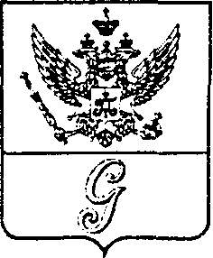
СОВЕТ ДЕПУТАТОВ МУНИЦИПАЛЬНОГО ОБРАЗОВАНИЯ
«ГОРОД ГАТЧИНА»
ГАТЧИНСКОГО МУНИЦИПАЛЬНОГО РАЙОНА
ТРЕТЬЕГО СОЗЫВА
РЕШЕНИЕ

От 30 сентября 2015 года № 44
О присвоении наименования улице

В соответствии с Федеральным законом от 06.10.2003 № 131-ФЗ «Об общих принципах организации местного самоуправления в Российской Федерации», Градостроительным кодексом РФ, руководствуясь Федеральным законом от 28.12.2013 № 443-ФЗ «О федеральной информационной адресной системе и о внесении изменений в Федеральный закон «Об общих принципах организации местного самоуправления в Российской Федерации», Постановлением Правительства РФ от 19.11.2014 № 1221 «Об утверждении Правил присвоения, изменения и аннулирования адресов», Уставом МО «Город Гатчина», совет депутатов МО «Город Гатчина»

РЕШИЛ:

- Дорожно-транспортной коммуникации, расположенной в Промышленной зоне № 1 г. Гатчины, идущей параллельно улице Правды от примыкания к ул. Железнодорожная у платформы «Татьянино» до примыкания к границе муниципального образования «Город Гатчина», согласно графическому приложению, присвоить наименование: Российская Федерация, Ленинградская область, Гатчинский муниципальный район, город Гатчина, улица Мастеровая.
- Настоящее Решение вступает в силу со дня его официального опубликования.

Глава МО «Город Гатчина» -
председатель совета депутатов
МО «Город Гатчина» В.А.Филоненко

